1. 首页大图更换为两张图片轮播的方式。

图片1在文件夹里。

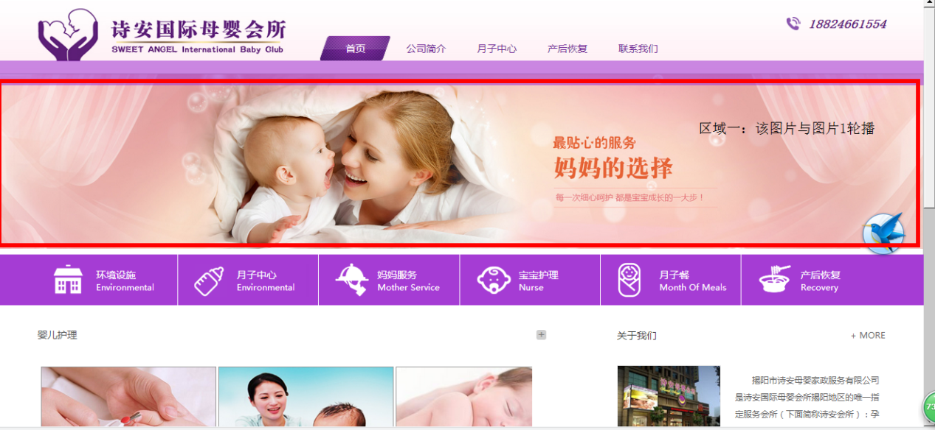

2、该导航区域标红的图标更改为更贴切的。比如产后的图标可以放在月子餐那里，或者妈妈服务的图标放在月子餐那里。



1. 区域二：婴儿护理四个字改成：贴心服务。该区域三张静态图片更为图片2-图片7.可否做成向左走的动态播放效果。

隔壁【关于我们】的图片更改为图片8.

同时，文字说明更改为：

揭阳市诗安国际母婴中心，是集新生妈妈月子中护理、新生儿月子中照顾、月子营养餐、新生妈妈产后体质恢复、能量养生、妈妈课堂、婴儿早教、婴儿游泳运动、孕前体质调理、孕中护理、产前指导、母婴用品等系列服务项目为一体的大型高端综合性月子中心。营业面积达3500平方米。

右上角的MORe。其链接点进去请链接到【公司简介】的子菜单。

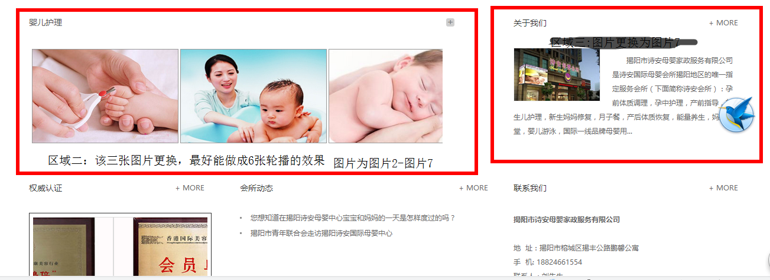

1. 【联系我们】部分内容更改为：

**揭阳市诗安母婴中心**  
地  址：揭阳市榕城区揭丰公路鹏馨公寓 （特美思以北200米）  
咨询电话：4001026398（拨打免费）  
网  址：[www.jysagj.com](http://www.jysagj.com)

同时可否在右下角加上公众号的二维码？

并把该处所有的【more】链接都去掉

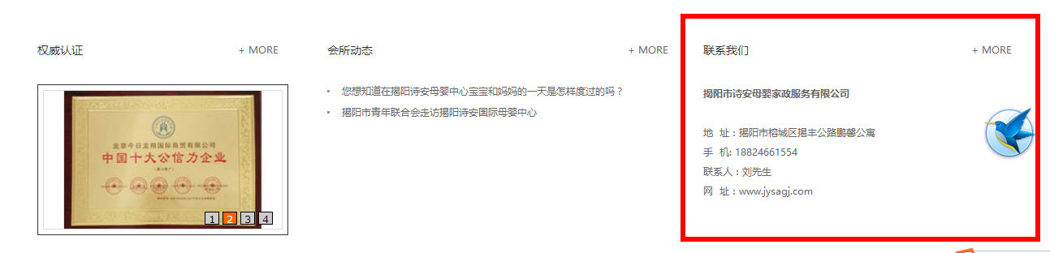

子菜单修改：

一、公司简介：

（该部分纯文字，所以希望能有页面优化一下，不要一看起来全是文字版。有点编辑效果。也可以适当增加相应图片，可以使用网络图片）

揭阳市诗安国际母婴中心，是集新生妈妈月子中护理、新生儿月子中照顾、月子营养餐、新生妈妈产后体质恢复、能量养生、妈妈课堂、婴儿早教、婴儿游泳运动、孕前体质调理、孕中护理、产前指导、母婴用品等系列服务项目为一体的大型高端综合性月子中心。营业面积达3500平方米。

 诗安母婴中心分别设有：韵月房（标准一房一厅）、雅月房（豪华一房一厅）、香月房（豪华两房）和诗月房（尊贵VIP两房）等。为您打造一所拥有星级居住环境、顶级母婴专护配套设施、舒适私密空间的现代化母婴月中中心，让您轻松舒适度过月子期间。

**诗安国际母婴中心月子服务项目**

1. **专业化母婴护理团队：**

以医院医生专家实力作为依托，包括妇产科专家、儿科专家、名中医、专业护士、营养师、医疗美容师等组成的医疗团队为产后母婴的健康提供科学和专业的护理。秉承国际化管家服务理念，对产后母婴提供“多对一”的全天24小时贴心服务。

1. **量身打造的月子餐**

在经历了孕育宝宝这个痛并快乐的过程后，新生妈妈的体质已经发生了翻天覆地的变化，我们针对孕产妇个体差异，为您量身定制个性营业月子餐及药膳调理。采取中医药食同源的特点，每日为您精心制作六餐，在月子期间帮助您有效排出体内废物恢复气血，改变孕期的臃肿身材，为日后的健康美丽奠定坚实基础。

1. **产后修复中心，全方位产后体质修复方案**

诗安国际产后修复中心，全新引进量子弱磁场共振检测仪、月子骨盆恢复仪、月子3D微雕仪、月子卵巢保养仪、月子盆底肌修复仪等特殊先进仪器，让产后修复更加有效可控。根据您个人体质及身体状况，专业产后医疗美容师为您定制产后修复方案，通过通乳、催乳、乳房护理、妊娠纹淡化、腰腹部塑型、骨盆修复、私密幽谷护理等专业调理，让健康与美丽同行，做健康妈妈。

1. **配备多功能房及开展特色项目**

诗安国际母婴中心还配备婴儿游泳馆、形体训练馆、月子能量房、中医疗法八卦熏蒸等专业设施。同时开展婴儿游泳训练、婴儿按摩抚触、婴儿早教、妈妈课堂、育儿讲座、产后瑜伽等等特色项目。整体一站式服务，让您享受五星级的至尊服务。

   我们是----中国月子会所第一品牌  
   我们是----全国妇幼健康放心消费最具有竟争力的品牌  
   我们是----最专业的产后恢复会所  
   我们是----通过ISO9001-2000国际质量体系认证

子菜单修改：

月子中心：

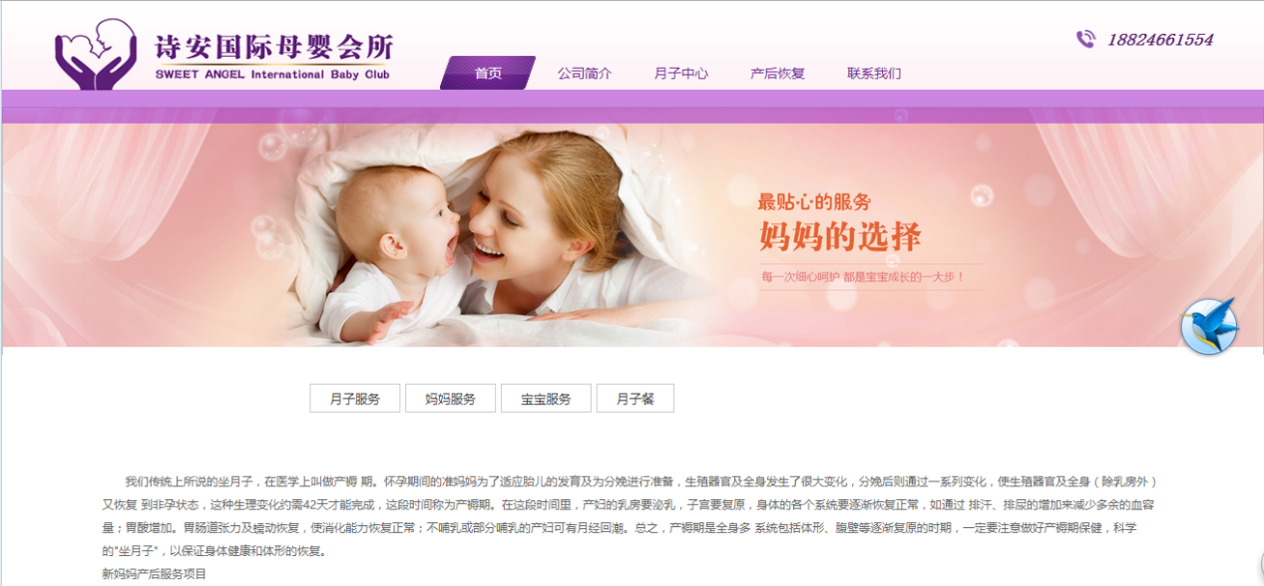（示意图）

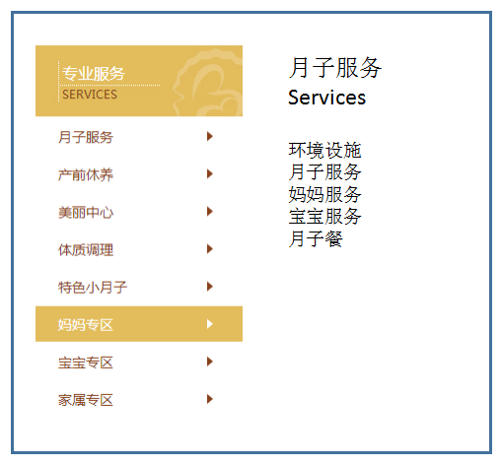左边增加如左图所示的选项卡，选项卡内容为（环境设施，月子服务，妈妈服务，宝宝服务，月子餐）点击后超链接如下：

1. **环境设施**

揭阳诗安国际母婴中心，是专为母婴提供一流护理服务的专业月子中心！提供完善的顶级母婴专护配套设施，舒适典雅的私密空间，独有的24小时护理模式，以医院强大的母婴专家实力做依托，配有一支训练有素的专业化医疗护理团队，是揭阳为产后母婴健康提供最科学、最专业的护理机构！

**特色客房设施**

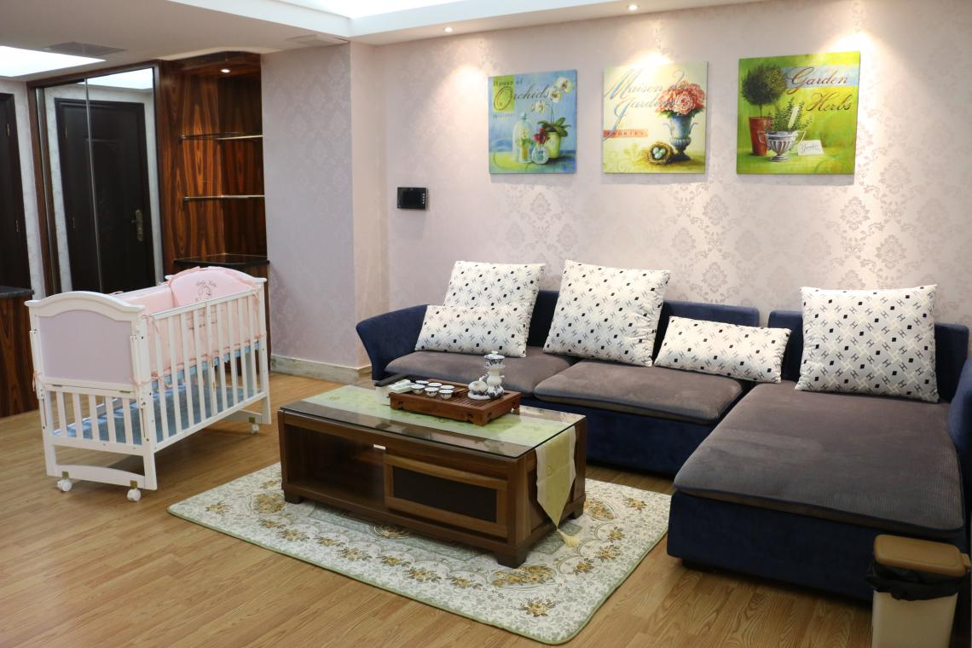**【清新空气】**

**独立空调系统**

房间内设有独立空调系统，可以引入室外新鲜空气并过滤送入室内各个角落，排出室内污浊空气，减少噪音污染，最重要的是独立的空调系统能有效避免交叉感染。

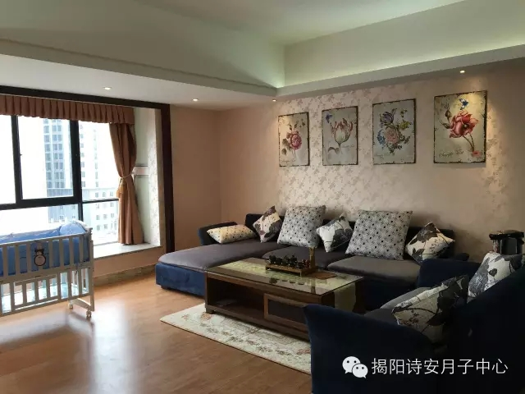

**空气净化器**

所有客房内部均配备空气净化器、加湿器等设施，防霉除异味，能杜绝PM2.5等污染，确保空气清新、舒适、湿润。

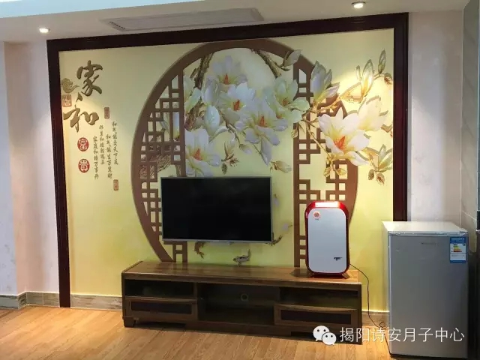

**【舒心睡眠】**

**孕妇专属床品**

♥极致奢华体验

中心各个房间均配备舒适床垫，给你极致的健康睡眠体验。

♥床品特别选用顶级床品品牌——**富安娜系列高支全棉床品**，精梳纯棉舒适、柔软、环保、华贵，每次客户入住之前，我们都会对所有床品进行清洗消毒并进行日光曝晒，让贵宾和家人拥有优质睡眠。



**【安心洗漱】**

**♥软水系统**

为贵宾提供24小时热水及净化水供应，更为婴儿特供**取自长白山莫涯泉的农夫山泉婴幼儿饮用天然水**，使您享受便捷、舒适与安心。

**♥舒适浴室**

细节体现服务！诗安所有会所房间内均设有浴室，卫生、安全、洁净、舒适，方便宾客畅快淋漓的沐浴。

**♥洗漱用品**

房间均配有洗漱用品，特配**产妇专用月子牙刷、月子牙膏、软底拖鞋**，所有用品全部采用符合国家标准的环保材质，充分保障母婴健康需求。所有的洗漱等日常用品均是专人专用，随客户出月后可随行带走。

**【放心生活】**

诗安各客房内还特设呼叫按钮，方便您24小时呼叫值班责任护士协助您。

**公共设施**

**【婴儿托管】**

♥中心设有婴儿托管室，供宝宝进行行入所体检、沐浴及日常更换纸尿裤时冲洗PP使用，更可以让您24小时随时托管宝宝，得到充分的休息。

♥开放时间：24小时（清洁消毒时间除外）。

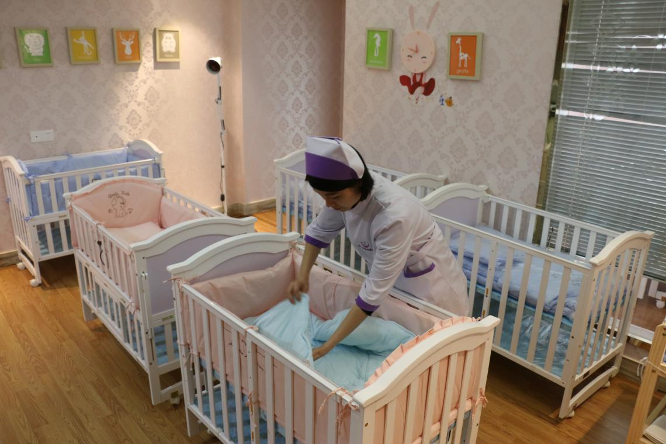

**【婴儿游泳SPA馆】**

♥诗安国际母婴中心附设婴儿SPA馆，对内、对外向0-12个月的宝宝及其家长开放，这是一个属于宝宝的天地。环境温馨宽敞，设施设备齐全，空气流通，干净卫生，并配有专门护理人员负责看护。

♥婴儿SPA馆的温度始终保持在26——28℃。配有移动式紫外线消毒灯，执行严格的消毒制度（一人一池水，一人一更换，一次一消毒）。

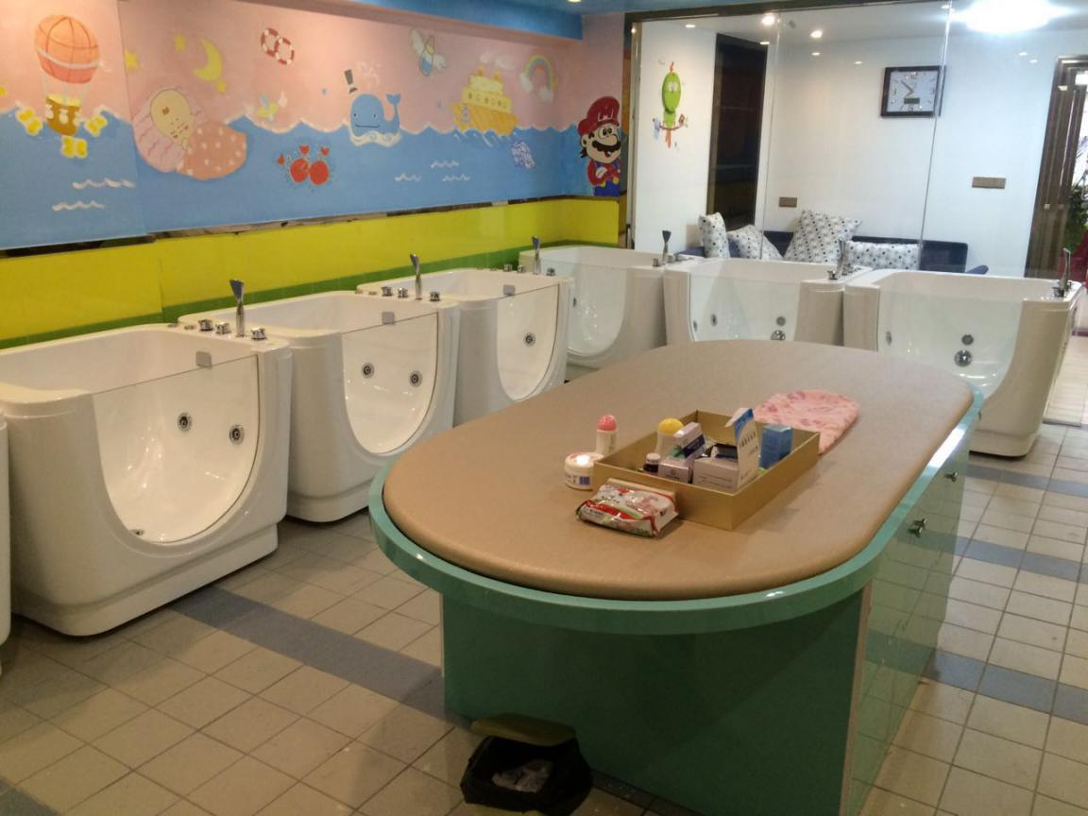

♥ SPA过程将由Baby健康师全程监护，所有婴儿护肤品均采用进口高端品牌。Baby健康师协助宝宝游泳、沐浴、抚触，让每位宝宝尽享舒适与健康。

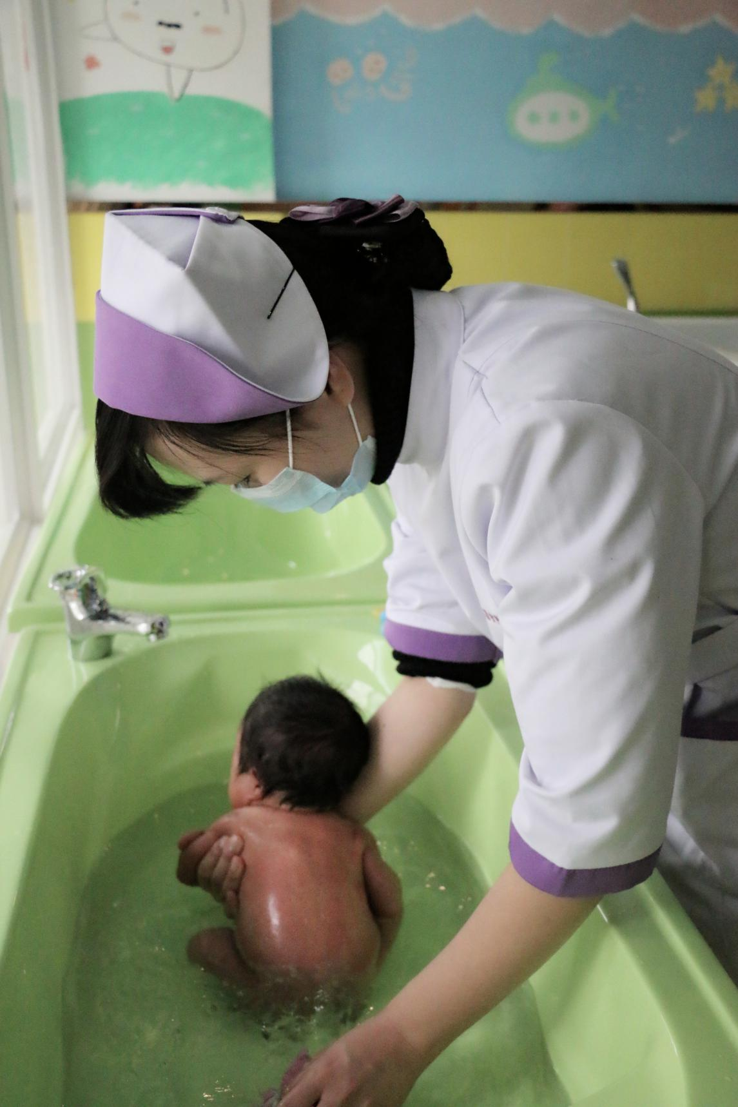  


**【多功能厅】**

诗安母婴中心配备了多功能厅。为了满足产妇及家属的需求，诗安定期在多功能厅开展知名妇、产、儿科专家的免费讲座，如新生儿护理课程、产妇护理课程等。此外，还会定期开设**月子餐品鉴**等丰富多彩的互动沙龙活动，以最专业的呵护让您的月子生活多姿多彩。

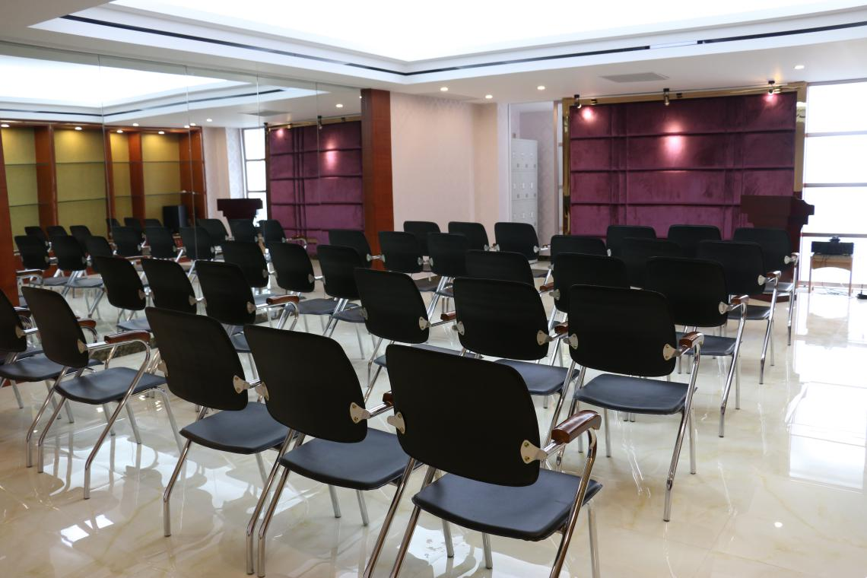

**【产后修复中心】**

诗安母婴中心配备产后修复中心，为产妇安排进行各类美容美体项目（如产后塑形、美容等）。诗安专业产后美容形体修复师会根据每位产妇的情况进行个性化产后修复课程。

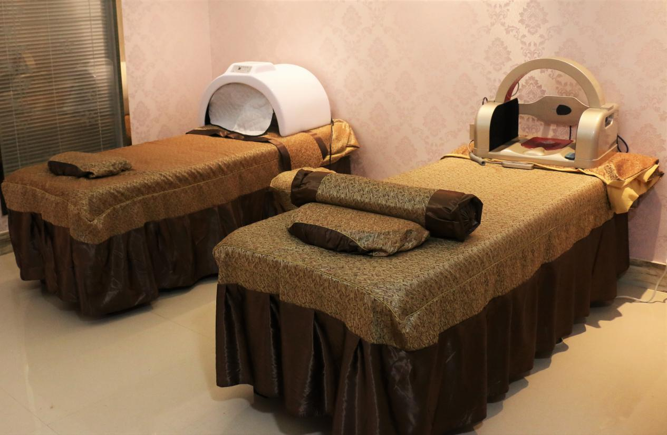

**住所外部设施**

**【环境优雅】**

坐拥揭阳市中心，闹中取静，出行便捷。人性化的设施设备，均根据母婴身体状况特别定制，充分考虑贵宾身体及生活需求，让贵宾充分享受奢华、舒适、私密无束的环境。

**【三重安保】**

安全：监控、楼层门禁、套间可视门铃三重安防体系确保安全。

1. **月子服务（以下文字加文件里的图片，可以不全部放）**

我们传统上所说的坐月子，在医学上叫做产褥 期。怀孕期间的准妈妈为了适应胎儿的发育及为分娩进行准备，生殖器官及全身发生了很大变化，分娩后则通过一系列变化，使生殖器官及全身（除乳房外）又恢复 到非孕状态，这种生理变化约需42天才能完成，这段时间称为产褥期。在这段时间里，产妇的乳房要泌乳，子宫要复原，身体的各个系统要逐渐恢复正常，如通过 排汗、排尿的增加来减少多余的血容量；胃酸增加。胃肠道张力及蠕动恢复，使消化能力恢复正常；不哺乳或部分哺乳的产妇可有月经回潮。总之，产褥期是全身多 系统包括体形、腹壁等逐渐复原的时期，一定要注意做好产褥期保健，科学的"坐月子"，以保证身体健康和体形的恢复。

**3、妈妈服务**  
【点击妈妈服务和针对新生妈妈我们这样服务（超链接）：出现以下内容。相应可用的图片的文件夹里可以选用】

**针对新生妈妈我们这样服务：**  
**医院陪护**  
•产后专车送达母婴中心。   
•提供相关医院绿色通道。  
**全面评估**  
•入住当日由专业医师、健康顾问、专属责任护士共同对产妇及新生儿进行健康评估。  
•详细了解记录贵宾生活习惯，饮食偏好，过往身体状况，制定个性化护理方案。  
•私人管家全程专属服务。  
•以责任护士为主要负责人的护理团队24小时专护。  
**科学护理**  
•妇产科医师定期查房，发现产妇疾病隐患，提供医疗保健咨询  
•护士每日密切观察产妇体温、脉搏、呼吸、血压、体重、伤口、恶露、子宫复旧等情况。  
•产后每日伤口消毒恢复护理—会阴护理、剖腹产伤口护理。  
•子宫按摩、宫底按压、恶露疏导、骨盆恢复疗程。  
•母乳喂养、混合喂养和退乳指导，辅助开奶及指导正确使用吸奶器的操作方法。  
•产后乳房护理、哺乳期乳腺炎防治。  
•如发生异常情况，专车送达医院。

**中医调理**  
秉承传统中医月子养生理念，结合现代医学技术， 通过个性化的中医调理治疗和饮食营养调整，可以预防月子病（产后风湿、肢体疼痛），进行中医修身塑形，开展体质调理（阴虚体质、阳虚体质、气虚体质、血虚 体质、阳盛体质、痰湿体质、血瘀体质），并针对产后抑郁、产后缺乳、恶露不净等疾病予以中医治疗。  
为新妈妈提供中药足浴、产后瑜伽、乳房保健、中医按摩、艾草坐熏、盆底康复等促进产后康复的特色项目。

**精致月子餐**

量身定制个性营业月子餐及药膳调理。采取中医药食同源的特点，每日为您精心制作六餐，在月子期间帮助您有效排出体内废物恢复气血，改变孕期的臃肿身材，为日后的健康美丽奠定坚实基础。

**产后恢复**

根据您个人体质及身体状况，专业产后医疗美容师为您定制产后修复方案，通过通乳、催乳、乳房护理、妊娠纹淡化、腰腹部塑型、骨盆修复、私密幽谷护理等专业调理，让健康与美丽同行，做健康妈妈。

**生活协助**

•每日休养课程安排提醒  
•亲友访问接待服务

1. **宝宝服务**

【点击宝宝服务和针对新生宝宝我们这样服务（超链接）：出现以下内容。同时可以配以相应图片，可选放】

**育儿指导**入住诗安母婴期间，专业护理团队精心呵护妈妈和宝宝的方方面面，让妈妈轻松愉快的度过一个省心、省力的月子假期。但为了出所之后初为人母的新妈妈不为照顾宝宝而手忙脚乱，我们的护士会 在每天的护理当中不断的教新妈妈怎样照顾新生宝贝。告诉新妈妈宝宝穿什么最合适，怎么抱宝宝最舒服，教会新妈妈怎么正确的喂奶、拍嗝，怎样顺利的换尿布、护理宝宝的小屁股……我们还 会不定期的邀请儿科专家为新妈妈进行各种育儿讲座，让新妈妈尽快胜任母亲的角色。

**专业护理**新生宝贝刚出生的 28天是从母亲子宫内到外界生活的适应期，由于这段时期新生儿各系统脏器功能发育尚未成熟，免疫功能低下，体温调节功能较差，因而易感染，护理起来必须细 心、科学、合理。专业护理团队为每位宝宝提供24小时无微不至的照顾。

**科学喂养**  
•入住当日由专业医生护士对宝宝健康进行全面评估。  
•协助新妈妈为宝宝进行母乳喂养，或人工喂养。  
•详细记录宝宝喂养时间，喂奶剂量，喂水剂量等相关数据  
•根据宝宝体重增长速度和大小便状况适时调整喂养方案

**日常护理**  
•每日为宝宝进行眼、耳、鼻、脐带和臀部的清洁与消毒护理。  
•每日为宝宝洗澡，更换衣物。  
•每日密切观察宝宝的生长发育情况，测量并记录体温，体重等数据，并每周为宝宝测量身长  
•每日密切观察婴儿黄疸情况，并对宝宝发热，腹胀，腹泻等情况进行监控，发现异常情况，及时由会所专车送至专业医院治疗  
•根据宝宝的身体状况每周进行游泳训练，促进宝宝生长发育。  
•按需及时更换婴儿纸尿裤，观察大小便颜色排量等情况  
•及时应对婴儿的吐奶和溢奶情况  
•根据需要为新生儿剪指甲、理发。  
•根据需要为新生儿调整正确的睡姿。  
•新生儿红臀、湿疹时采取正确的护理措施。  
•提供指定品牌宝宝专用消耗品。

**婴儿托管**  
我们提倡母婴同室，但月子里尤其是刚刚入所的一段时间内，新妈妈的身体特别虚弱，需要精心休养，否则不但影响身体恢复还可能影响乳汁分泌，所以我们建议妈妈在感觉疲惫时 将宝宝托管到专业婴儿室，由护士护理。当然妈妈们在做瑜伽、接受按摩或参加沙龙活动时也可以将宝宝送到婴儿室托管，安心的享受放松时光。

**亲子早教**  
•各项早期智力开发训练指导，包括做婴儿被动操，音乐熏陶，视力跟踪训练等  
•帮助妈妈进行亲子游戏，迅速建立母婴依恋关系  
•指导妈妈进行婴儿抚触，增加母婴情感交流

1. 月子餐

【点击月子餐（超链接）：出现以下内容。同时可以配以相应图片，可选放】

孕期随着子宫的增大，其他周边脏器都会受到一定的压迫，分娩中产妇消耗了大量的精力和体力，肌肉组织、关节韧带也都受到了一定的损伤，分娩后周边脏器及各种组织韧带都要很快恢复到原来状态，这就需要我们科学合理用餐，所以我们将月子餐分为四个阶段：   
  第一阶段 （产后第一星期） 活血化瘀、排恶露、愈合伤口，排净各种代谢废物及淤血等为重点，促进分娩过程中造成的各种撕裂、损伤和术后刀口的愈合。   
 第二阶段 （产后第二星期） 修复组织、 收缩骨盆及子宫、调理脾胃、增加乳汁量。   
 第三阶段 （产后第三星期） 促进乳汁分泌、滋补元气。   
 第四阶段 （产后第四星期） 滋补养身、补充体力、加强恢复。

### 月子餐理念：功效营养均衡

女人产后休养期间是十分特殊的生理期，对产后休养期间的膳食提出了特殊的要求。诗安母婴专门聘请了国内顶级厨艺专家负责制作月子餐食品，结合了台湾月子餐的精华及国内月子餐的实操理论，独创了诗安母婴营养美食功效餐。

### 天天美食汇、餐餐好味道

 每天6餐、天然食材、味道鲜美、科学搭配、严格控制食用盐及油脂的摄入量，提供富含人体每天必须的各种微量元素，确保为产后女性提供均衡的营养摄取物。

### 科学、严谨、个性化的月子餐

 根据每位新妈妈的体质不同、生产方式不同、恢复情况不同，对月子餐营养的需求也各不相同，诗安母婴为产后女性独身研制个性化营养调理方案，制作过程全部由国内顶级厨艺专家全程制作，诗安母婴职业经理全程监督管理。使您真正获得健康全效的调理。   美味+专业=作用显著  诗安母婴厨艺专家根据新妈妈不同周期的身体特征和需求情况，进行针对性的餐单调整，有计划有步骤地实现新妈妈母乳喂养、伤口愈合、体能恢复、塑形美体等调养过程。

### 送餐

 诗安母婴组建了国内首家月子餐送餐团队，配备了专业的食品保温设备，并全程监控食品运送过程，保证食品及时、准确的送到每位新妈妈的房间中。

子菜单：产后恢复的内容更改。

去掉产前调理、孕中调理的子项及内容，保留产后恢复的内容。直接编辑整个页面就行。文字内容不变。

子菜单：联系我们

里面的文字内容全部删除。

改成：

揭阳市首家月子中心——诗安国际母婴中心

随时欢迎您到店参观！

咨询热线：400-1026398（拨打免费）

网  址：[www.jysagj.com](http://www.jysagj.com)

地  址：揭阳市榕城区揭丰公路鹏馨公寓 （特美思以北200米）

下面放百度地图的地址图片。

最下面再放以下这张图片

